Анкета животного без владельца от 09.07.2024 г.

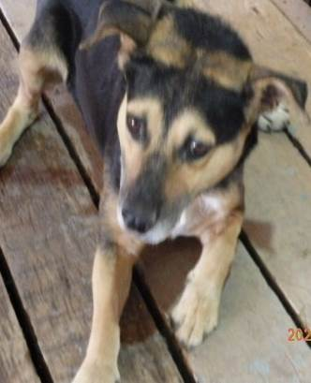 | Дата отлова, место (район, улица) | 09.07.2024 г.  Дзержинский район, пос. Аэропорт
 | Вид, пол животного | Собака, самец
 | Окрас животного | Черно-рыжий
 | Инд. номер/маркировка животного | 1467/24
 | Вакцинация | 09.07.2024 г.- Карникан-4
 | Дата операции

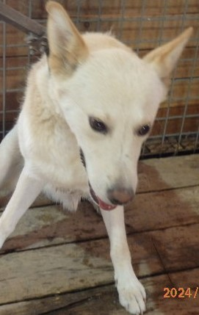 | Дата отлова, место (район, улица) | 09.07.2024 г.  Дзержинский район, ул. Мезенская
 | Вид, пол животного | Собака, самец
 | Окрас животного | Палевый
 | Инд. номер/маркировка животного | 1460/24
 | Вакцинация | 09.07.2024 г.- Карникан-4
 | Дата операции

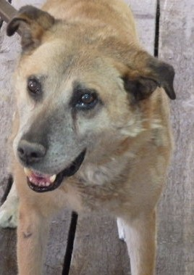 | Дата отлова, место (район, улица) | 09.07.2024 г.  Дзержинский район, ул. Бетонная
 | Вид, пол животного | Собака, самец
 | Окрас животного | Рыжий
 | Инд. номер/маркировка животного | 1464/24
 | Вакцинация | 09.07.2024 г.- Карникан-4
 | Дата операции

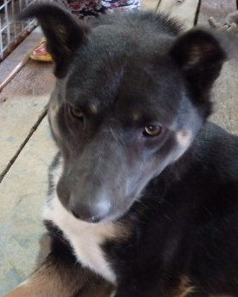 | Дата отлова, место (район, улица) | 09.07.2024 г.  Дзержинский район, ул. Бетонная
 | Вид, пол животного | Собака, самец
 | Окрас животного | Черно-бело-рыжий
 | Инд. номер/маркировка животного | 1462/24
 | Вакцинация | 09.07.2024 г.- Карникан-4
 | Дата операции

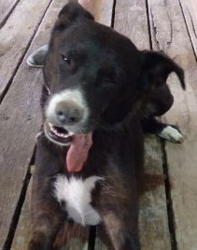 | Дата отлова, место (район, улица) | 09.07.2024 г.  Дзержинский район, ГК «Силикатчик»
 | Вид, пол животного | Собака, самка
 | Окрас животного | Черно-белый
 | Инд. номер/маркировка животного | 1466/24
 | Вакцинация | 09.07.2024 г. – Карниканг-4
 | Дата операции

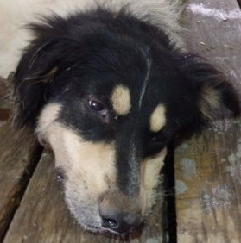 | Дата отлова, место (район, улица) | 09.07.2024 г.  Дзержинский район, ГК «Силикатчик»
 | Вид, пол животного | Собака, самка
 | Окрас животного | Бело-черный
 | Инд. номер/маркировка животного | 1465/24
 | Вакцинация | 09.07.2024 г. – Карниканг-4
 | Дата операции

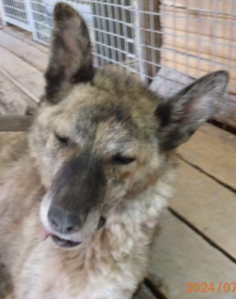 | Дата отлова, место (район, улица) | 09.07.2024 г.  Дзержинский район, ГК «Силикатчик»
 | Вид, пол животного | Собака, самка
 | Окрас животного | Тигровый
 | Инд. номер/маркировка животного | 1463/24
 | Вакцинация | 09.07.2024 г. – Карниканг-4
 | Дата операции

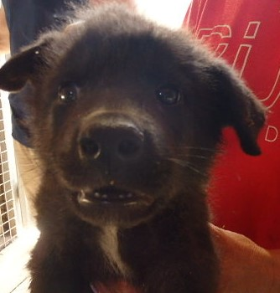 | Дата отлова, место (район, улица) | 09.07.2024 г.  Дзержинский район, ГК «Силикатчик»
 | Вид, пол животного | Собака, самка
 | Окрас животного | Черный
 | Инд. номер/маркировка животного | 1471/24
 | Вакцинация | 09.07.2024 г. - Астерион
 | Дата операции

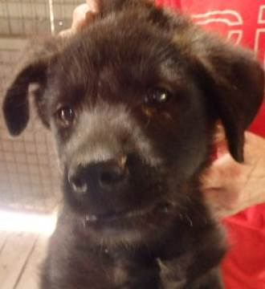 | Дата отлова, место (район, улица) | 09.07.2024 г.  Дзержинский район, ГК «Силикатчик»
 | Вид, пол животного | Собака, самка
 | Окрас животного | Черно-белый
 | Инд. номер/маркировка животного | 1474/24
 | Вакцинация | 09.07.2024 г. - Астерион
 | Дата операции

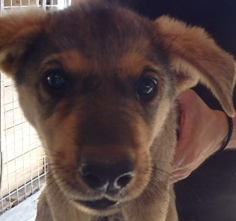 | Дата отлова, место (район, улица) | 09.07.2024 г.  Дзержинский район, ГК «Силикатчик»
 | Вид, пол животного | Собака, самец
 | Окрас животного | Чепрачный
 | Инд. номер/маркировка животного | 1470/24
 | Вакцинация | 09.07.2024 г. - Астерион
 | Дата операции

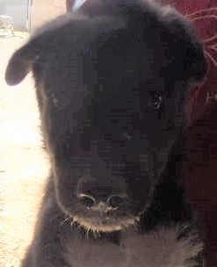 | Дата отлова, место (район, улица) | 09.07.2024 г.  Дзержинский район, ГК «Силикатчик»
 | Вид, пол животного | Собака, самец
 | Окрас животного | Бело-черный
 | Инд. номер/маркировка животного | 1469/24
 | Вакцинация | 09.07.2024 г. - Астерион
 | Дата операции

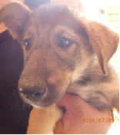 | Дата отлова, место (район, улица) | 09.07.2024 г.  Дзержинский район, ГК «Силикатчик»
 | Вид, пол животного | Собака, самец
 | Окрас животного | Рыжий
 | Инд. номер/маркировка животного | 1473/24
 | Вакцинация | 09.07.2024 г. - Астерион
 | Дата операции

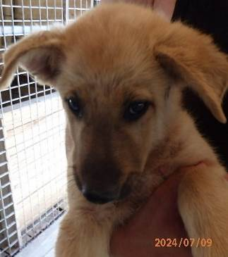 | Дата отлова, место (район, улица) | 09.07.2024 г.  Дзержинский район, ГК «Силикатчик»
 | Вид, пол животного | Собака, самка
 | Окрас животного | Рыжий
 | Инд. номер/маркировка животного | 1472/24
 | Вакцинация | 09.07.2024 г. - Астерион
 | Дата операции

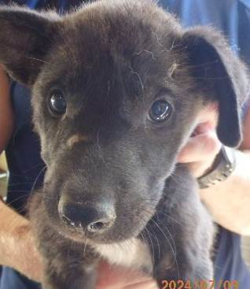 | Дата отлова, место (район, улица) | 09.07.2024 г.  Дзержинский район, ГК «Силикатчик»
 | Вид, пол животного | Собака, самка
 | Окрас животного | Черно-белый
 | Инд. номер/маркировка животного | 1475/24
 | Вакцинация | 09.07.2024 г. - Астерион
 | Дата операции

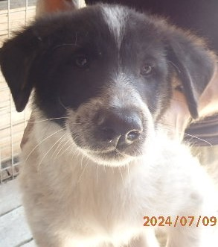 | Дата отлова, место (район, улица) | 09.07.2024 г.  Дзержинский район, ГК «Силикатчик»
 | Вид, пол животного | Собака, самец
 | Окрас животного | Бело-черный
 | Инд. номер/маркировка животного | 1468/24
 | Вакцинация | 09.07.2024 г. - Астерион
 | Дата операции

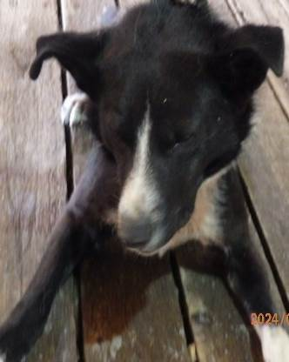 | Дата отлова, место (район, улица) | 09.07.2024 г.  Дзержинский район, ГК «Силикатчик»
 | Вид, пол животного | Собака, самец
 | Окрас животного | Черно-белый
 | Инд. номер/маркировка животного | 1461/24
 | Вакцинация | 09.07.2024 г. – Карникан-4
 | Дата операции

